##### Задание 6. Разработка облачных приложений

Сервер Azure, Telegram-бот и Java

Конфигурация сервера

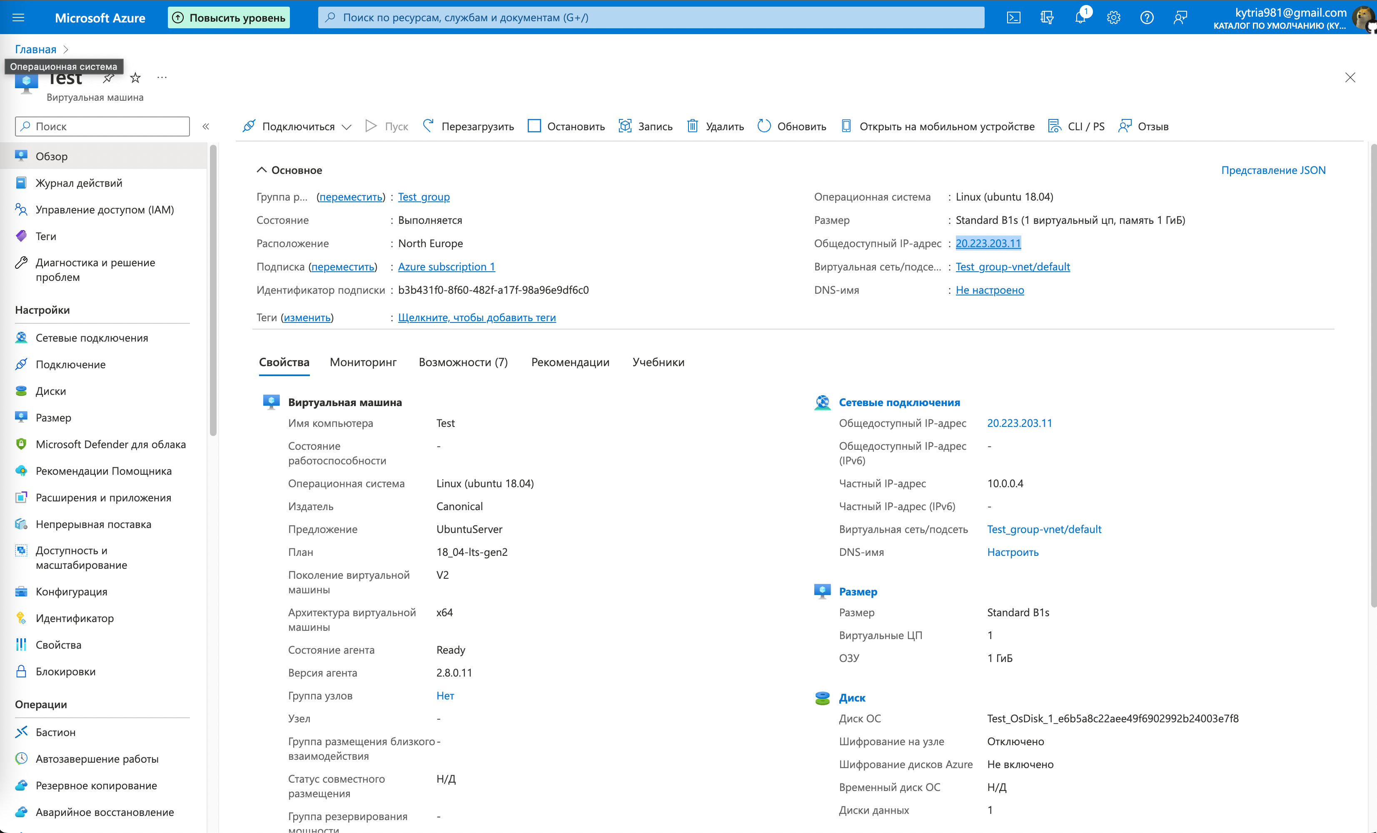

Результат работы бота и терминал.

